



**BÁO CÁO MẪU – NGÀNH THIẾT KẾ WEBSITE**

**Đặt lịch cắt tóc**

|  |  |  |
| --- | --- | --- |
| Giáo viên hướng dẫn: |  | **Chưa có** |
| Nhóm thực hiện: |  | Anh áo đen |
| Lớp: |  | Không chung |
|  |  |  |

TPHCM, 08/2025

**LỜI NÓI ĐẦU**

**Chào mừng quý khách đến với dịch vụ đặt lịch làm tóc chuyên nghiệp của chúng tôi!**

Chúng tôi tự hào mang đến những kiểu tóc thời thượng, lịch lãm và phù hợp với từng khách hàng. Với đội ngũ thợ tóc hàng đầu Việt Nam, chúng tôi cam kết tạo nên những phong cách ấn tượng, giúp quý khách luôn tự tin và nổi bật.

Ngoài các dịch vụ cắt, nhuộm, uốn, gội chuyên nghiệp, chúng tôi còn cung cấp các sản phẩm chăm sóc tóc cao cấp như sáp vuốt tóc, thuốc nhuộm, và các sản phẩm bảo vệ tóc được chiết xuất từ thiên nhiên, đảm bảo an toàn và thân thiện với môi trường.

Cảm ơn quý khách đã tin tưởng lựa chọn chúng tôi. Chúng tôi luôn nỗ lực mang đến những sản phẩm chất lượng, dịch vụ tận tình và trải nghiệm làm đẹp tuyệt vời nhất. Rất mong được đồng hành cùng quý khách trên hành trình chăm sóc sắc đẹp!

Trân trọng:

**MỤC LỤC**

1 **Phân tích** 4

1.1 Hiện trạng 4

1.2 Yêu cầu hệ thống 4

1.3 Use case 5

1.3.1 Đặc tả chức năng 6

1.3.2 Đặc tả các thực thể 7

2 **Thiết kế** 8

2.1 Mô hình triển khai 8

2.2 Thiết kế CSDL 8

2.2.1 Sơ đồ quan hệ thực thể 9

2.2.2 Thiết kế chi tiết các thực thể 9

2.3 Thiết kế giao diện 11

2.3.1 Sitemap 11

2.3.2 Thiết kế phần quản trị 12

2.3.3 Thiết kế phần khách hàng 18

3 **Thực thi dự án**

4 **Kiểm lỗi** 96

3.1 Kiểm lỗi form quản lý khách hàng 96

3.2 Kiểm lỗi form quản lý loại hàng 96

3.3 Kiểm lỗi form quản lý hàng hóa 96

3.4 Kiểm lỗi form đăng nhập 97

3.5 Kiểm lỗi form đăng ký 97

3.6 Kiểm lỗi form đổi mật khẩu 97

3.7 Kiểm lỗi form quên mật khẩu 97

5 **Đóng gói và triển khai** 97

### 1. Phân tích hiện trạng và yêu cầu

#### Hiện trạng

Dịch vụ đặt lịch cắt tóc hiện chưa có một nền tảng online chính thức để cung cấp thông tin chi tiết về các gói dịch vụ cũng như tiếp nhận phản hồi từ khách hàng. Việc thiếu website làm giảm khả năng nâng cao trải nghiệm người dùng và cải thiện dịch vụ dựa trên ý kiến đóng góp của khách hàng.

#### Yêu cầu hệ thống

Website cần có các tính năng cho khách hàng và nhân viên quản trị, bao gồm:

* **Chức năng tìm kiếm, chức năng đặt giờ, giới thiệu sản phẩm**.
* **Quản lý tài khoản người dùng, bao gồm đăng nhập, đăng ký và các tính năng liên quan**.
* **Trang quản lý cho nhân viên** với các chức năng quản trị sản phẩm, khách hàng, đánh giá, và thống kê.

### 2. Đề xuất thiết kế và chức năng chi tiết

#### 2.1 Giao diện và chức năng cho khách hàng

1. **Trang chính**
   * **Slide show kiểu tócNổi Bật**: Dùng slider hiển thị kiểu tóc đặc biệt.
   * **Phần đặt lịch**: dùng css thân thiện với người nhìn dễ đặt lịch.
   * **Phần Sản Phẩm Bán Chạy**: Hiển thị sản phẩm bán chạy nhất dưới dạng grid.
   * **Phần Giới Thiệu Thương Hiệu và Nguồn Gốc**: Hiển thị thông tin ngắn gọn, lịch sử, và sứ mệnh của đặt lịch cùng với thông tin về nguồn gốc sản phẩm.
2. **Trang trưng bày sản phẩm**
   * Hiển thị các sản phẩm yến sào theo danh mục hoặc kết quả tìm kiếm.
   * Cho phép xem chi tiết sản phẩm, bao gồm hình ảnh, tên, đơn giá, và giảm giá (nếu có).
3. **Trang chi tiết sản phẩm**
   * Thông tin chi tiết sản phẩm, danh sách ảnh (gallery), sản phẩm liên quan.
   * Chức năng bình luận, đánh giá, và "Mua ngay".
   * Tính năng "Thêm vào giỏ hàng" để chuyển sản phẩm sang trang giỏ hàng.
4. **Các trang quản lý tài khoản khách hàng**
   * Tính năng **đăng nhập, đăng ký, đổi mật khẩu, quên mật khẩu**.
   * Cho phép **cập nhật thông tin tài khoản** và đăng nhập qua **Google hoặc Facebook**.
   * **Lịch sử mua hàng** và chức năng **đăng xuất**.

#### 2.2 Giao diện và chức năng cho nhân viên quản trị

1. **Quản lý sản phẩm và loại sản phẩm**
   * Tính năng **xem, thêm, sửa, xóa, tìm kiếm** và **phân trang** cho sản phẩm và loại sản phẩm.
2. **Quản lý khách hàng**
   * Tương tự như quản lý sản phẩm, cho phép nhân viên kiểm soát thông tin khách hàng.
3. **Quản lý bình luận và đánh giá**
   * Duyệt, xóa hoặc quản lý các bình luận và đánh giá không phù hợp.
4. **Tổng hợp thống kê**
   * Thống kê sản phẩm theo loại dưới dạng biểu đồ, theo dõi bình luận và đánh giá sản phẩm.

#### 2.3 Yêu cầu bảo mật

* Kiểm soát dữ liệu hợp lý cho các form, chỉ cho phép người dùng đăng nhập mới được gửi bình luận và đánh giá.
* Nhân viên quản trị có quyền duy nhất thực hiện các thao tác quản trị.

### 3. Công nghệ và cơ sở dữ liệu

#### Môi trường công nghệ:

* **Ngôn ngữ lập trình**: PHP
* **Cơ sở dữ liệu**: MySQL

#### Cấu trúc cơ sở dữ liệu:

Chưa chốt”

1. **Bảng sản phẩm**: lưu thông tin sản phẩm (ID, tên, giá, mô tả, ảnh, loại sản phẩm).
2. **Bảng loại sản phẩm**: lưu thông tin danh mục sản phẩm (ID, tên).
3. **Bảng khách hàng**: lưu thông tin khách hàng (ID, tên, email, mật khẩu).
4. **Bảng đánh giá**: lưu thông tin đánh giá sản phẩm (ID, ID sản phẩm, ID khách hàng, nội dung, xếp hạng).”

## Use case

Use case là sơ đồ mô tả các tình huống sử dụng của người dụng trong hệ thống. Theo yêu cầu của website chúng ta có thể phác thảo sơ đồ use case như sau

Hình user case

### Đặc tả chức năng

#### Chức năng dành cho khách hàng

* **Cấu trúc chung của các trang web**

Trang chủ;

*Hiển thị danh mục loại hàng, đặt lịch cát tóc, form tìm kiếm theo tên, loại 8 mặt hàng được xem nhiều nhất*

*form đăng nhập hoặc thông tin khách hàng sau khi đã đăng nhập.*

* **Tìm hàng theo loại**

*Liệt kê các mặt hàng theo loại được chọn bởi khách hàng. Thông tin mỗi mặt hàng gồm tên, ảnh và đơn giá. Liên kết đến trang chi tiết hàng hóa.*

* **Tìm hàng theo tên**

*Liệt kê các mặt hàng theo tên hàng hoặc tên loại theo yêu cầu tìm kiếm của khách hàng. Thông tin mỗi mặt hàng gồm tên, ảnh và đơn giá. Liên kết đến trang chi tiết hàng hóa.*

* **Xem thông tin chi tiết**

*Hiển thị thông tin chi tiết của mặt hàng được chọn bởi khách hàng và các mặt hàng cùng loại có gắn liên kết đến trang chi tiết hàng hóa để khách hàng có thể xem luôn mà không cần phải trở lại trang liệt kê hàng hóa.*

* ***Mua hàng***

Form để người dùng nhập địa chỉ nhận hàng. Form để người dùng chọn loại hàng hóa và số lượng muốn mua. Hiển thị và xác nhận thông tin thanh toán.

* **Gửi bình luận**

*Gửi bình luận về mặt hàng đang xem, chức năng này chỉ được thực hiện sau khi khách hàng đã đăng nhập. Các bình luận về mặt hàng cũng được liệt kê ra để khách hàng có thể xem.*

* **Quản lý tài khoản**
  + **Đăng ký**

*Đăng ký thành viên mới với vai trò là khách hàng, tức không được phép sử dụng các chức năng trong phần quản trị.*

* + **Đăng nhập**

*Đăng nhập để có thể thực hiện được các chức năng: gửi bình luận, đổi mật khẩu, cập nhật thông tin tài khoản.*

* + **Đăng xuất**

*Chọn chức năng này để trở thành người dùng nặc danh, tức không được phép gửi bình luận, đổi mật khẩu, cập nhật thông tin tài khoản.*

* + **Đổi mật khẩu**

*Thay đổi mật khẩu khi cần thiết để đảm bảo độ bảo mật của mình.*

* + **Quên mật khẩu**

*Tìm lại mật khẩu dựa vào tên đăng nhập và email. Sau khi xác minh đúng sẽ gửi mật khẩu qua email đã đăng ký trước đó để đảm bảo độ bảo mật.*

* + **Cập nhật thông tin tài khoản**

Cho phép người dùng cập nhật thông tin tài khoản như tên, địa chỉ, email (không cho phép thay đổi tên đăng nhập).

#### Dành cho quản trị

* **Quản lý hàng hóa**

Hiển thị danh sách tất cả các mặt hàng với thông tin cơ bản như tên, loại, giá, số lượng, và tình trạng. Chia danh sách thành các trang nhỏ hơn để dễ quản lý và xem chi tiết. Form để thêm hàng hóa mới bao gồm các thông tin: tên hàng, loại hàng, mô tả, giá, số lượng, và hình ảnh. Chức năng chỉnh sửa thông tin hàng hóa hiện có. Xóa các mặt hàng không còn cần thiết hoặc hết hàng.

* **Quản lý loại hàng**

Hiển thị danh sách các loại hàng hiện có. Form để thêm loại hàng mới với các thông tin như tên loại và mô tả. Chức năng chỉnh sửa thông tin loại hàng hiện có. Xóa các loại hàng không còn cần thiết hoặc đã ngừng kinh doanh.

* **Quản lý khách hàng**

Hiển thị danh sách tất cả các khách hàng với thông tin cơ bản như tên, email, địa chỉ, và lịch sử mua hàng. Form để thêm khách hàng mới với các thông tin như tên, email, địa chỉ, và số điện thoại. Chức năng chỉnh sửa thông tin khách hàng hiện có. Xóa khách hàng không còn hoạt động. Nhân viên quản trị không được phép xóa tài khoản của chính mình.

* **Tổng hợp và quản lý bình luận**

*Tổng hợp các bình luận của khách hàng từng hàng hóa, thông tin tổng hợp có cấu trúc*

|  |  |  |  |
| --- | --- | --- | --- |
| **Tên hàng hóa** | **Số bình luận** | **Ngày mới nhất** | **Ngày cũ nhất** |
|  |  |  |  |

*Hiển thị chi tiết các bình luận về mặt hàng được chọn và cho phép xóa các bình luận không phù hợp.*

Hiển thị chi tiết các bình luận về mặt hàng được chọn.

Cho phép xóa các bình luận không phù hợp.

* **Tổng hợp - thống kê hàng hóa**

*Tổng hợp thông tin hàng hóa từng loại hàng. Thông tin tổng hợp cần được trình bày có cấu trúc sau*

|  |  |  |  |  |
| --- | --- | --- | --- | --- |
| **Loại hàng** | **Số hàng hóa** | **Giá trung bình** | **Giá thấp nhất** | **Giá cao nhất** |
|  |  |  |  |  |

*Hiển thị biểu đồ hình miến theo tỷ lệ số lượng của từng loại.*

Biểu đồ hình miến thể hiện tỷ lệ số lượng hàng hóa của từng loại.

* ***Quản lý tài khoản***

*Hiển thị danh sách các tài khoản người dùng, bao gồm thông tin như tên đăng nhập, email, và vai trò. Form để thêm tài khoản mới, bao gồm các thông tin như tên đăng nhập, email, mật khẩu, và vai trò. Chỉnh sửa thông tin tài khoản hiện có, trừ tên đăng nhập. Xóa các tài khoản không còn hoạt động hoặc không hợp lệ.*

* ***Quản lý mua hàng***

Hiển thị danh sách các đơn hàng đã đặt với thông tin như mã đơn hàng, tên khách hàng, ngày đặt, trạng thái, và tổng giá trị. Chức năng xác nhận và xử lý đơn hàng, bao gồm thay đổi trạng thái đơn hàng và cập nhật thông tin giao hàng. Cho phép hủy các đơn hàng chưa xử lý hoặc do khách hàng yêu cầu.

### Đặc tả các thực thể

Sau đây là đặc tả các thực thể và thuộc tính của chúng cần thiết cho việc xây dựng website **đặt lịch.**

**Code sql chưa có**

# Thiết kế

## Mô hình triển khai

Website giới thiệu hàng hóa của đặt lịch sau khi hoàn thành sẽ được triển khai theo mô hình như sơ đồ sau.

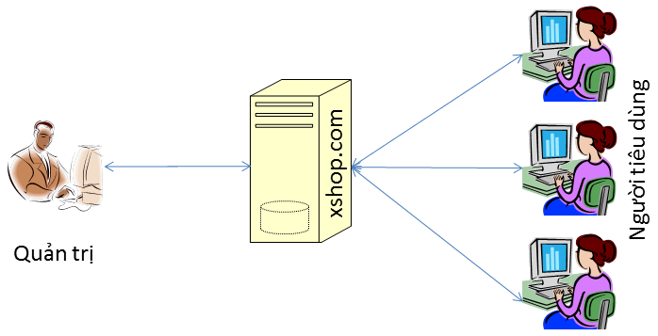

* Thuê host có hỗ trợ php và mysql và triển khai website massv.id.vn lên đó
* Nhân viên quản trị vào website để quản lý
* Người tiêu dùng sử dụng trình duyệt web để truy cập, tìm kiếm và gửi bình luận về hàng hóa

## Thiết kế CSDL

Dựa vào đặc tả thực thể và cụ thể làm việc với Yến Sào Việt bạn có thể thiết kế sơ đồ quan hệ và chi tiết các thực thể để từ có có đủ thông tin cài đặt CSDL lên MySQL.

### Sơ đồ quan hệ thực thể

#### ERD Diagram level 1

Erd1 chưa có

#### ERD Diagram level 2

Erd 2 chưa có

***Yêu cầu ràng buộc quan hệ:***

* Khách hàng – Bình luận:
  + Update: cascade, Delete: No Action
* Loại – Hàng hóa
  + Delete: Cascade
* Hàng hóa – Bình luận
  + Delete: No Action

### Thiết kế chi tiết các thực thể

#### Loại hàng

Bảng loai lưu thông tin loại hàng có cấu trúc như sau

|  |  |  |  |
| --- | --- | --- | --- |
| **Tên cột** | **Kiểu** | **Ràng buộc** | **Ghi chú** |
| id | INT(4) | PK, NOT NULL, Tự tăng | Mã loại hàng |
| name | VARCHAR(50) | NOT NULL | Tên loại hàng |
| stt | INT(2) | DEFAULT 0 | Sắp xếp danh mục |
| sethome | BIT(1) | DEFAULT 0 | Danh mục xuất hiện trang chủ |

#### Hàng hóa

Bảng hang_hoa lưu thông tin các các mặt hàng có cấu trúc như sau

|  |  |  |  |
| --- | --- | --- | --- |
| **Tên cột** | **Kiểu** | **Ràng buộc** | **Ghi chú** |
| id | INT(9) | PK, NOT NULL, Tự tăng | Mã hàng hóa |
| name | VARCHAR(50) | NOT NULL | Tên hàng hóa |
| price | DOUBLE (10,0) | NOT NULL | Đơn giá |
| giam_gia | FLOAT | NOT NULL | Mức giảm giá |
| hinh | VARCHAR(50) | NOT NULL | Hình ảnh |
| ngay_nhap | DATE | NOT NULL | Ngày nhập hàng |
| mo_ta | Text | NULL | Mô tả chi tiết hàng hóa |
| dac_biet | BIT | NOT NULL, DEFAULT 0 | Trạng thái đặc biệt |
| so_luot_xem | INT(4) | DEFAULT 0 | Số lượt xem |
| idcata | INT(4) | FK, NOT NULL | Mã loại |

#### Khách hàng

Bảng khach_hang lưu thông tin người dùng gồm cả người tiêu dùng và nhân viên quản trị có cấu trúc như sau

|  |  |  |  |
| --- | --- | --- | --- |
| **Tên cột** | **Kiểu** | **Ràng buộc** | **Ghi chú** |
| ma_kh | VARCHAR(20) | PK, NOT NULL | Mã đăng nhập |
| mat_khau | VARCHAR(50) | NOT NULL | Mật khẩu |
| ho_ten | VARCHAR(50) | NOT NULL | Họ và tên |
| kich_hoat | BIT | NOT NULL | Trạng thái kích hoạt |
| hinh | VARCHAR(50) | NOT NULL | Tên hình ảnh |
| email | VARCHAR(50) | NOT NULL | Địa chỉ email |
| vai_tro | BIT | NOT NULL | Vai trò, true là nhân viên |

#### Bình luận

Bảng binh_luan lưu thông tin các bình luận của khách hàng về các hàng hóa có cấu trúc như sau

|  |  |  |  |
| --- | --- | --- | --- |
| **Tên cột** | **Kiểu** | **Ràng buộc** | **Ghi chú** |
| ma_bl | INT (9) | PK, NOT NULL, Tự tăng | Mã bình luận |
| noi_dung | VARCHAR(255) | NOT NULL | Nội dung bình luận |
| ma_hh | INT(9) | FK, NOT NULL | Mã hàng hóa được bình luận |
| ma_kh | INT(9) | FK, NOT NULL | Mã người bình luận |
| ngay_bl | DATE | NOT NULL | Thời gian bình luận |

## 

**Sơ đồ database** (chụp phần design trong phpMyAdmin)

## Thiết kế giao diện

### Sitemap

Website xshop được chia làm 2 phần dành riêng cho 2 đối tượng khác nhau là khach hàng và nhân viên quản trị.

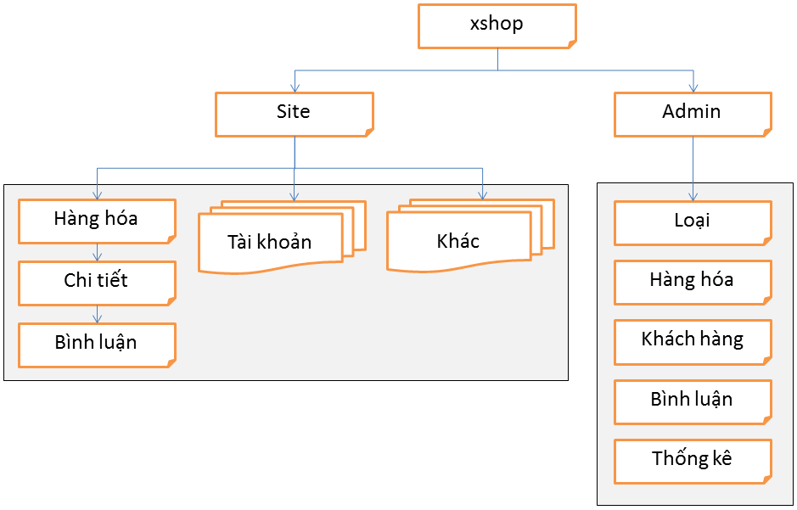

Phần Site: dành cho khách hàng chứa các trang web chức năng giúp khách hàng dễ dàng tìm kiếm hàng hóa mình cần, xem thông tin, gửi bình luận và quản lý tài khoản của mình

Phần Admin: dành cho nhân viên quản trị gồm các trang web quản lý, thống kê dữ liệu.

### Thiết kế phần quản trị

Giao diện web rất đa dạng và phong phú về độ thẩm mỹ. Bởi vậy phần này chỉ hướng dẫn về mặc logic, người thực hiện được phép sáng tạo theo ý riêng mình.

Một vài lưu ý cần phải tuân thủ làm ảnh hưởng xuyên sốt quá trình làm dự án đó là đặt tên cho các thành phần trên form. Cần phải thực hiện đúng để sau này tích hợp mã php và mysql vào được thuận lợi.

#### Cấu trúc chung (layout)

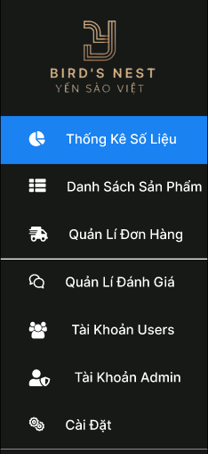



#### Trang quản lý loại hàng

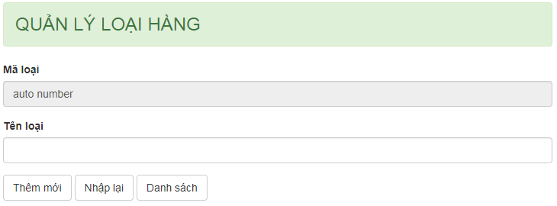

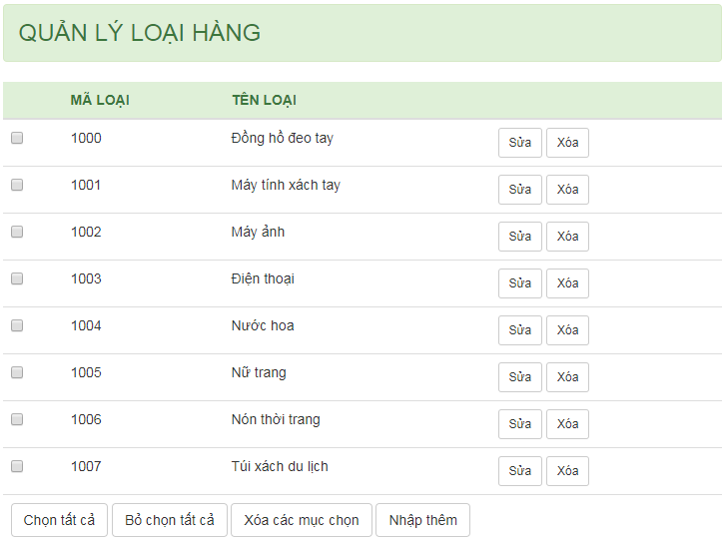

#### Trang quản lý hàng hóa

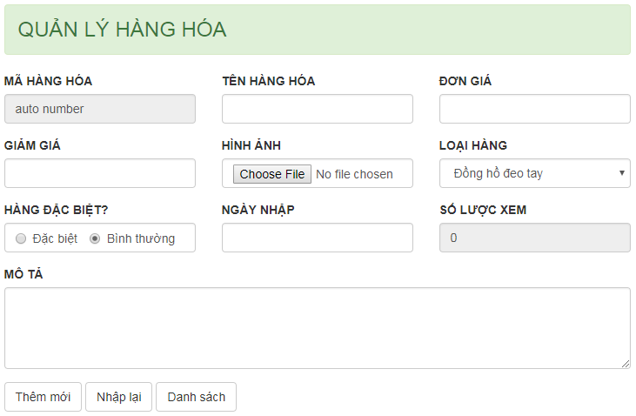

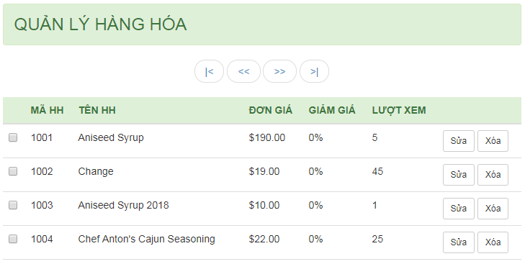

#### Trang quản lý khách hàng

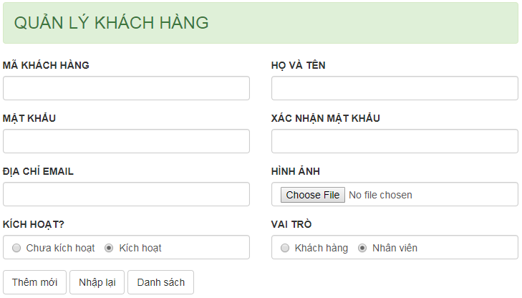

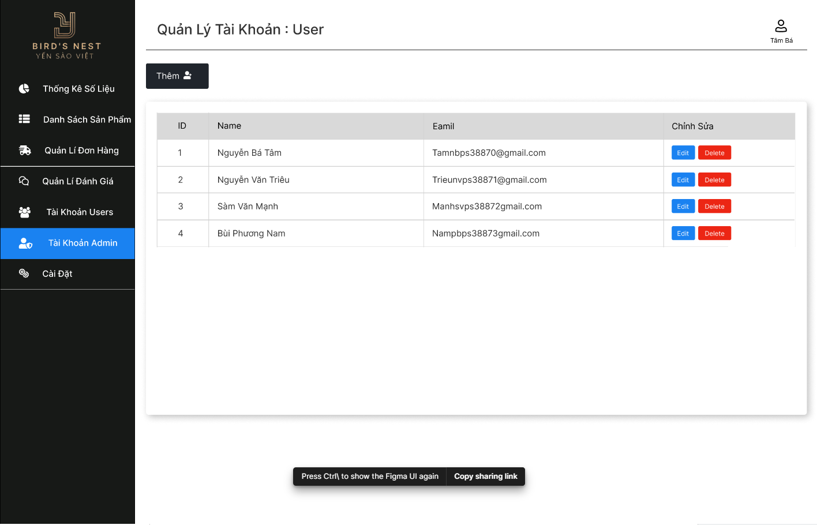

#### Trang tổng hợp và quản lý bình luận

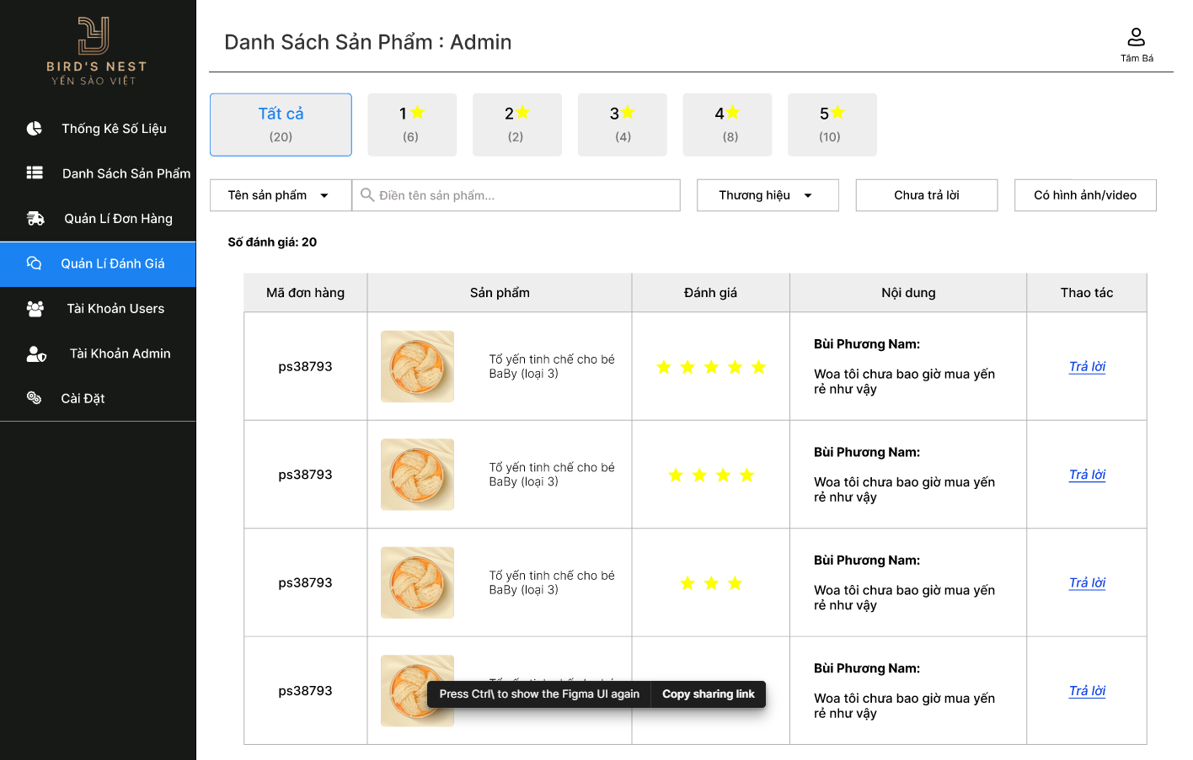

#### Trang tổng hợp thống kế hàng hóa

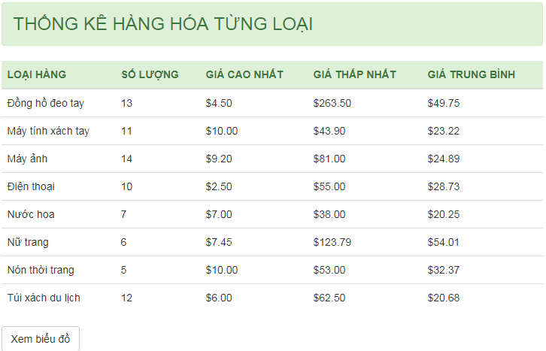

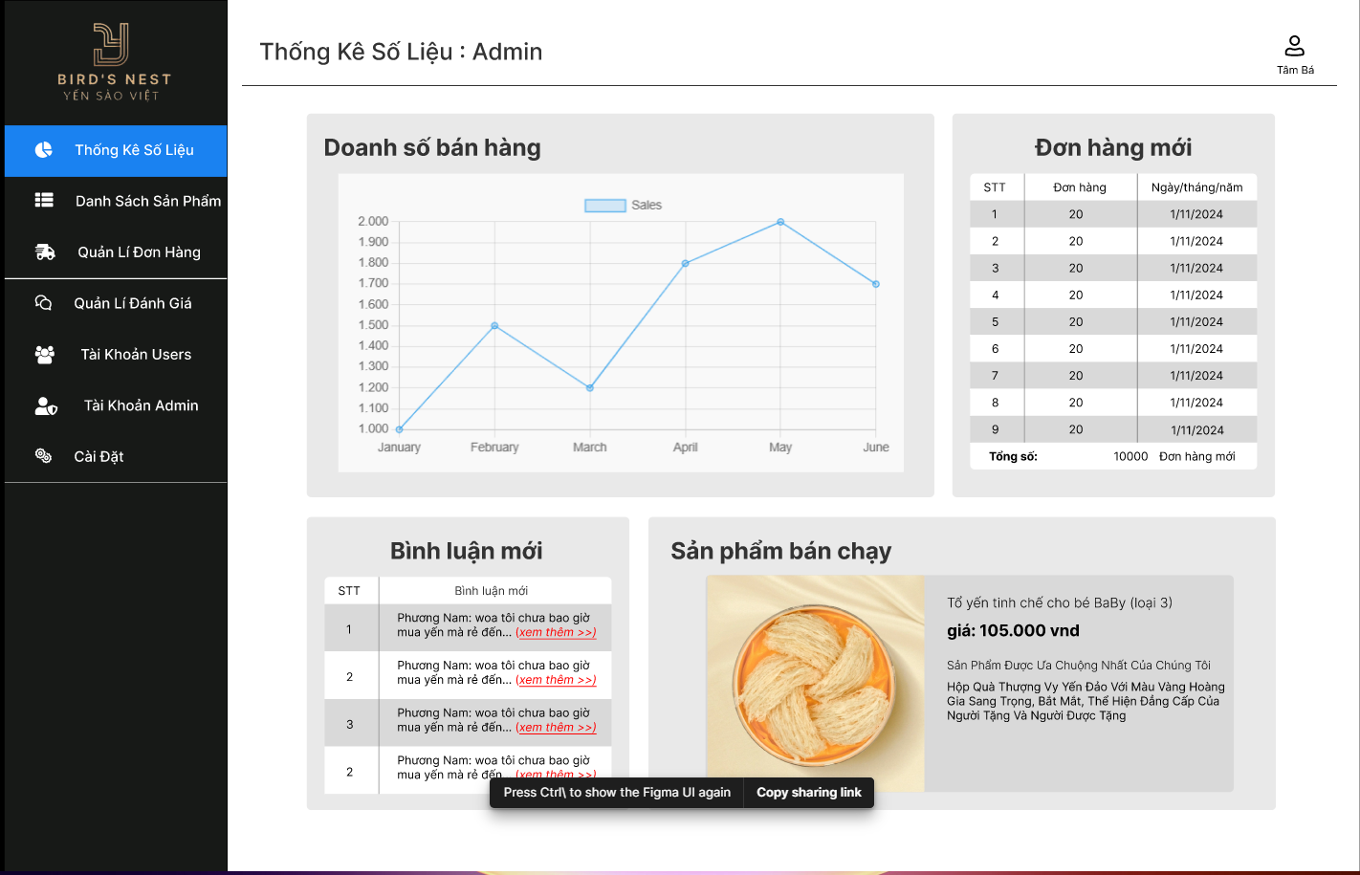

### Thiết kế phần khách hàng

#### Cấu trúc chung (layout)

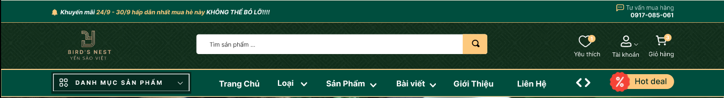 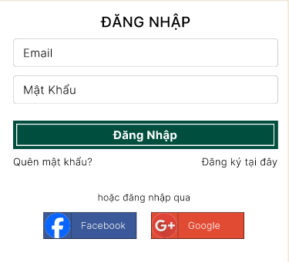 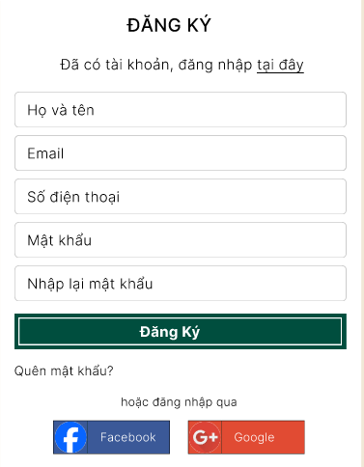

#### Trang chủ



#### Trang hàng hóa

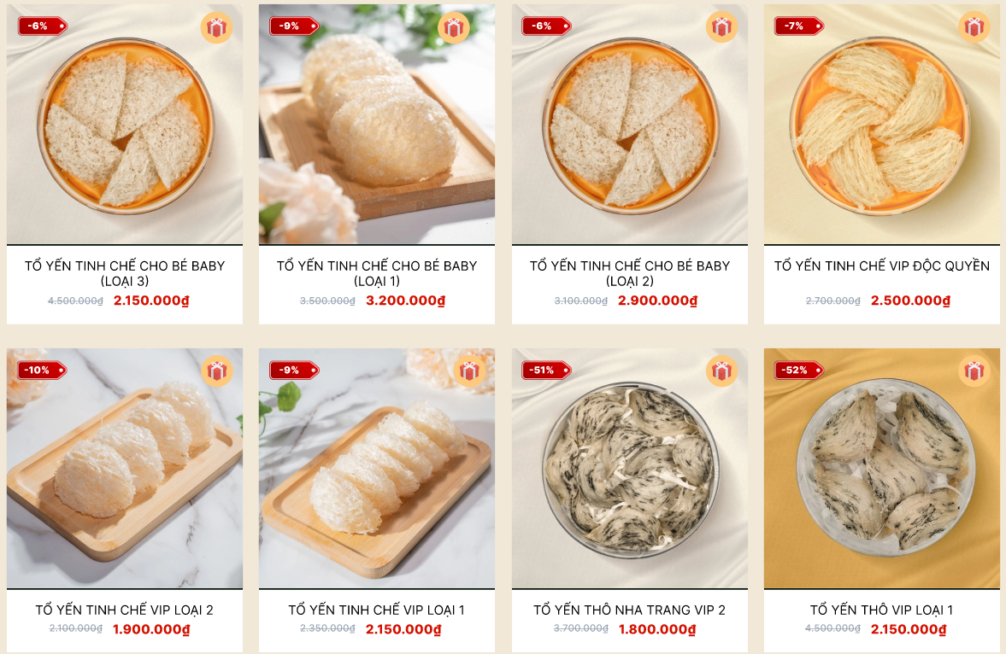

#### Trang chi tiết hàng hóa

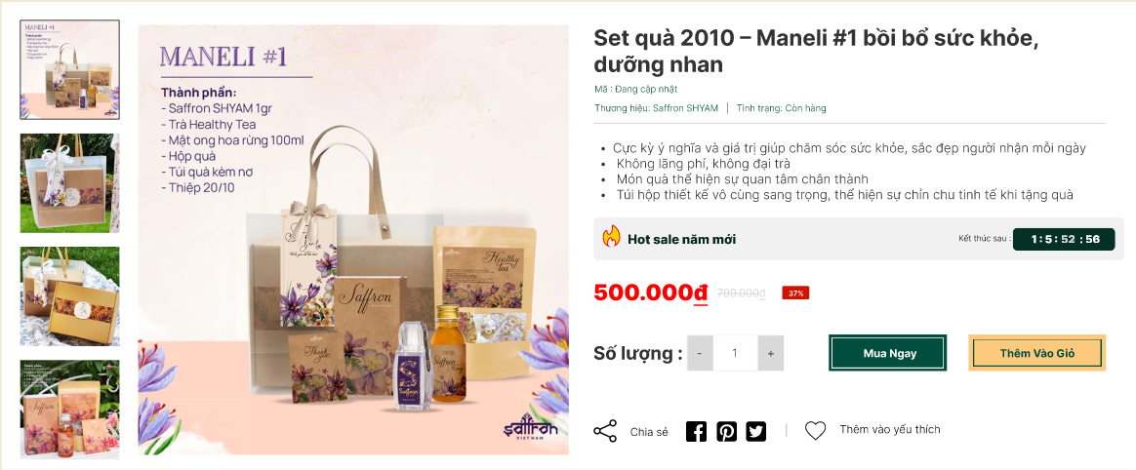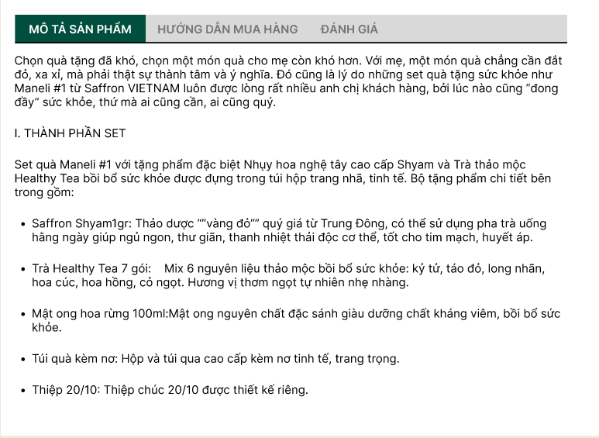

#### Trang đăng ký



#### Trang đăng nhập



#### Trang đổi mật khẩu

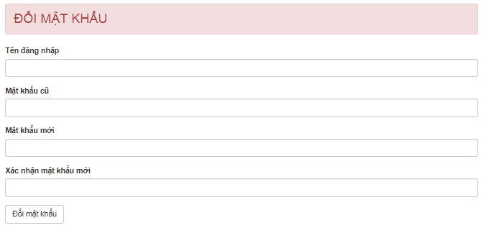

#### Trang quên mật khẩu

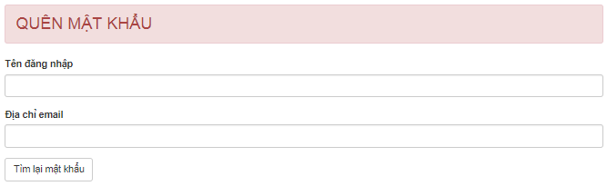

#### Trang cập nhật tài khoản

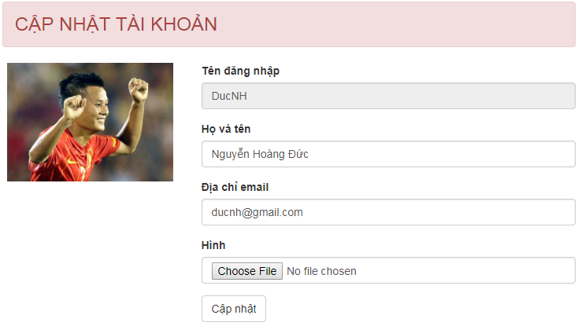

#### Các trang thông dụng khác

Các trang sau đây bạn có thể thiết kế tùy ý thích

* Giới thiệu
  + Dự án 1
* Liên hệ
  + Sđt: 0325132746
* Góp ý
  + Giám khảo có góp ý gì thêm
* Hỏi đáp
  + Giám khảo có câu hỏi gì thêm

# Thực hiện dự án

3.0. Sơ đồ quan hệ database (chụp màn hình thiết kế database)

3.1. Thư viện

* Function kết nối database
* Function thực thi câu lệnh SQL (thêm, sửa, xóa, search, show, …)
* Các function tương tác với bảng danh mục sản phẩm
* Các function tương tác với bảng sản phẩm
* Các function tạo giỏ hàng, đơn hàng
* Các function tương tác với tài khoản
* Các function về bình

3.2. Code Admin

* Trang quản lý danh mục (xem demo)
* Trang quản lý sản phẩm (xem demo)
* ….

3.3. Code User

* Trang chủ (demo)
* Trang danh mục (demo)
* Trang sản phẩm (demo)
* …..

# Kiểm lỗi

## Kiểm lỗi form quản lý khách hàng

|  |  |  |  |
| --- | --- | --- | --- |
| **Thuộc tính** | **Thêm mới** | **Cập nhật** | **Xóa** |
| Mã khách hàng | Không để trống |  | Không xóa chính mình |
| Mật khẩu | Ít nhất từ 8 ký trở lên với ký tự in hoa in thương, kí tự đặt phải | |  |
| Họ và tên | Không để trống  Chỉ chứa alphabet và ký tự trắng | |  |
| Email | Không để trống  Đúng định dạng email | |  |

## Kiểm lỗi form quản lý loại hàng

|  |  |  |
| --- | --- | --- |
| **Thuộc tính** | **Thêm mới** | **Cập nhật** |
| Tên loại | Không để trống  Không trùng tên | |

## Kiểm lỗi form quản lý hàng hóa

|  |  |  |
| --- | --- | --- |
| **Thuộc tính** | **Thêm mới** | **Cập nhật** |
| Tên hàng hóa | Không để trống | |
| Đơn giá | Không để trống  Phải là số dương | |
| Giảm giá | Không để trống  Phải là số từ 0 đến 1 | |
| Ngày nhập | Trước ngày hiện tại | |

## Kiểm lỗi form đăng nhập

|  |  |
| --- | --- |
| **Thuộc tính** | **Kiểm lỗi** |
| Tên đăng nhập | Không để trống |

## Kiểm lỗi form đăng ký

|  |  |
| --- | --- |
| **Thuộc tính** | **Kiểm lỗi** |
| Tên đăng nhập | Không để trống |
| Họ và tên | Không để trống |
| Email | Không để trống  Đúng dạng email |

## Kiểm lỗi form đổi mật khẩu

|  |  |
| --- | --- |
| **Thuộc tính** | **Kiểm lỗi** |
| Tên đăng nhập | Không để trống |

## Kiểm lỗi form quên mật khẩu

|  |  |
| --- | --- |
| **Thuộc tính** | **Kiểm lỗi** |
| Tên đăng nhập | Không để trống |
| Email | Không để trống  Đúng dạng email |

# Đóng gói và triển khai

* Đăng ký host free / có phí: …..
* Upload website lên host: trang web
* Export database từ local và import lên host, cập nhật lại database, username và password.
* Đăng ký domain free
* Trỏ domain vào host